De crisisjaren = De jaren 1929-1940 In deze periode ging het heel slecht met de economie en was er veel werkloosheid.
Het Jordaanoproer =Tegenstanders van de NSB demonstreren tegen de verlaging van de werkloosheidsuitkering. Dit begon in de Amsterdamse buurt, De Jordaan.
De economie = Hoe het met de handel en de financiën in een land gaat.
De steun = Een financiële ondersteuning voor werklozen.
De werkverschaffing= Werklozen met steun moesten verplicht werk verrichten.
Het fietsplaatje= Een plaatje achterop je fiets waaraan je kon zien dat je fietsbelasting had betaald. Als je steun had zat er een rond gaatje in en dat betekende dat je niet hoefde te betalen,
Zwarte donderdag = Op donderdag 24 oktober 1929 begonnen de aandelenkoersen op Wall Street , de beurs van New York extreem te dalen en werden de aandelen waardeloos, waardoor de mensen in een klap hun geld kwijt waren.

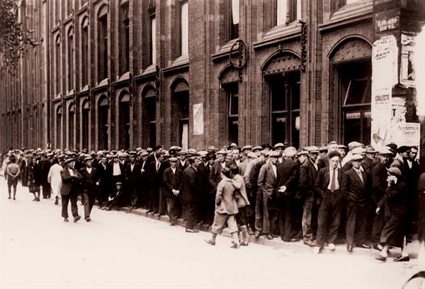
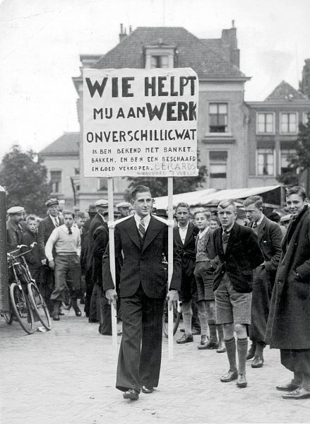
Het Jordaanoproer
De crisisjaren
Zwarte donderdag
24 oktober 1929
Het fietsplaatje
De werkverschaffing
De economie
De steun

